田湾跨断层流动水准监测场地基本情况
场地名称 | 田 湾 | 所跨断裂断层 |  |  |  | 鲜水河断裂带－康定磨西断裂
所在地 | 四川省石棉县田湾彝族乡爱国村1组 |  |  |  | 标石类型 |  |  | 基岩 | 年测周期 |  | 12期
坐标  （度） | （A）29°26′26.5″ 102°10′20.9″ （B）29°26′25.9″ 102°10′20.9″  （C）29°26′23.3″ 102°10′16.1″ （D）29°26′23.1″ 102°10′16.1″ |  |  |  |  |  |  |  | 海拔高程(m) | 1302，1298  1293，1291
建设单位 | 四川省地震局测绘工程院 |  |  | 监测单位 |  |  | 四川省地震局测绘工程院
起测时间 | 2014年6月 | 资料变更 | 无。
场地概况 | 田湾位置，为康定—磨西断裂由磨西向南延伸至石棉田湾以南，在田湾以南形迹减弱。磨西—田湾段为康定磨西断裂的最南地段。据研究表明，通常断层的两端地段均为断层活动的应力调整段，断层中段为积累段，在调整段容易观测到断层活动的变形。  A—B为100m，2测站；B—C为200m，12测站；C—D为100m，2测站。
地质概况 | 根据四川省1:20万地质图、四川省地震局地震地质队，1989年鲜水河活动断裂带1：5万活断层填图和中国地震局地质研究所，2011年雅安市主要活动断裂调查与填图资料给出，鲜水河断裂带南段的康定磨西断裂，为鲜水河断裂带的最南段，即磨西—田湾段。田湾以南由于第四纪地层的复盖等因素，造成断裂形迹以及与其它断裂的交接关系不是十分清晰。1786年康定磨西7.8级地震就是发生在康定磨西断裂上，震中在康定至磨西一带。1786年地震的等震线衰减，在磨西向南衰减较慢，也表明了断裂尾端的特性状况。磨西—田湾断裂的北东盘为（δ2）花岗岩，由于构造变动，岩石密集节理发育。南西盘为泥盆纪（D22）浅灰色薄层灰岩、夹砂岩、页岩，断层破碎带宽约200米左右。泥盆纪地层岩石挤压变形，靠近破碎带位置，发育挤压构造透镜体，为明显的挤压特征。见多个挤压面，挤压面上还可见近于水平的擦痕和反扭拉裂的阶步现象，显示断层活动的压扭性质。
备注 | 监测周期为最新测量周期。
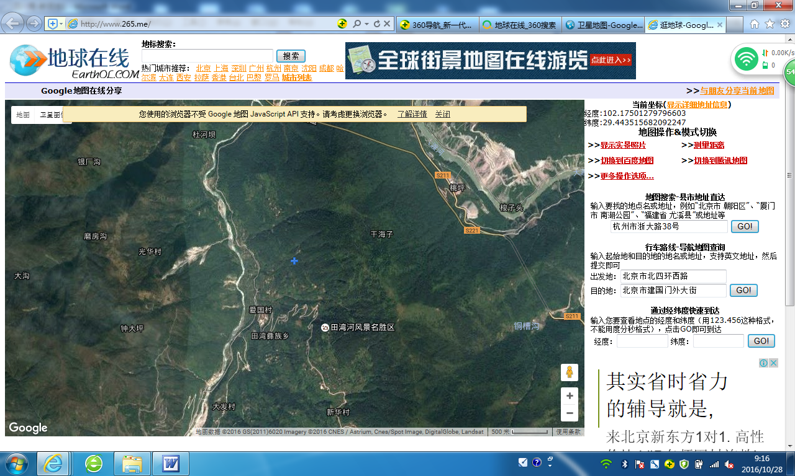
1000m
地图比例尺
向北3km到两河口水准，再沿S211
或S221公路向东南约35km至石棉县
爱国村
杜河坝
S211
断层：N20°W/SW∠85°
大
渡
河
田
河
S221
S221
A
B
C
湾
D
田湾彝族乡
新华村
干海子
铜槽沟
桃坪
光华村
田湾水准
田湾跨断层流动水准监测场地卫星图

